Федеральное государственное бюджетное образовательное учреждение высшего профессионального образования «Российская академия народного хозяйства и государственной службы при Президенте Российской Федерации»
Нижегородский институт управления

Кафедра Информатики и информационных технологий

ОТЧЕТ

Задания к лекции №3
Язык Java
Базовые основы Java

Выполнил: студент группы:
ИБ-321
Ларионов Алексей

Нижний Новгород
2023 г.

Оглавление
Задание 1 3
Оболочки Java 3
ValueOf метод 4
Parse методы 5
Остальные методы 6
Класс Number 7
Задание 2 8
Возможности 8
Отличия от ultimate версии 9
Задание 3 10
Программа 10
Результат программы 10

Задание 1
Рассмотреть, понять, реализовать простые примеры классы – оболочки Java.

Оболочки Java
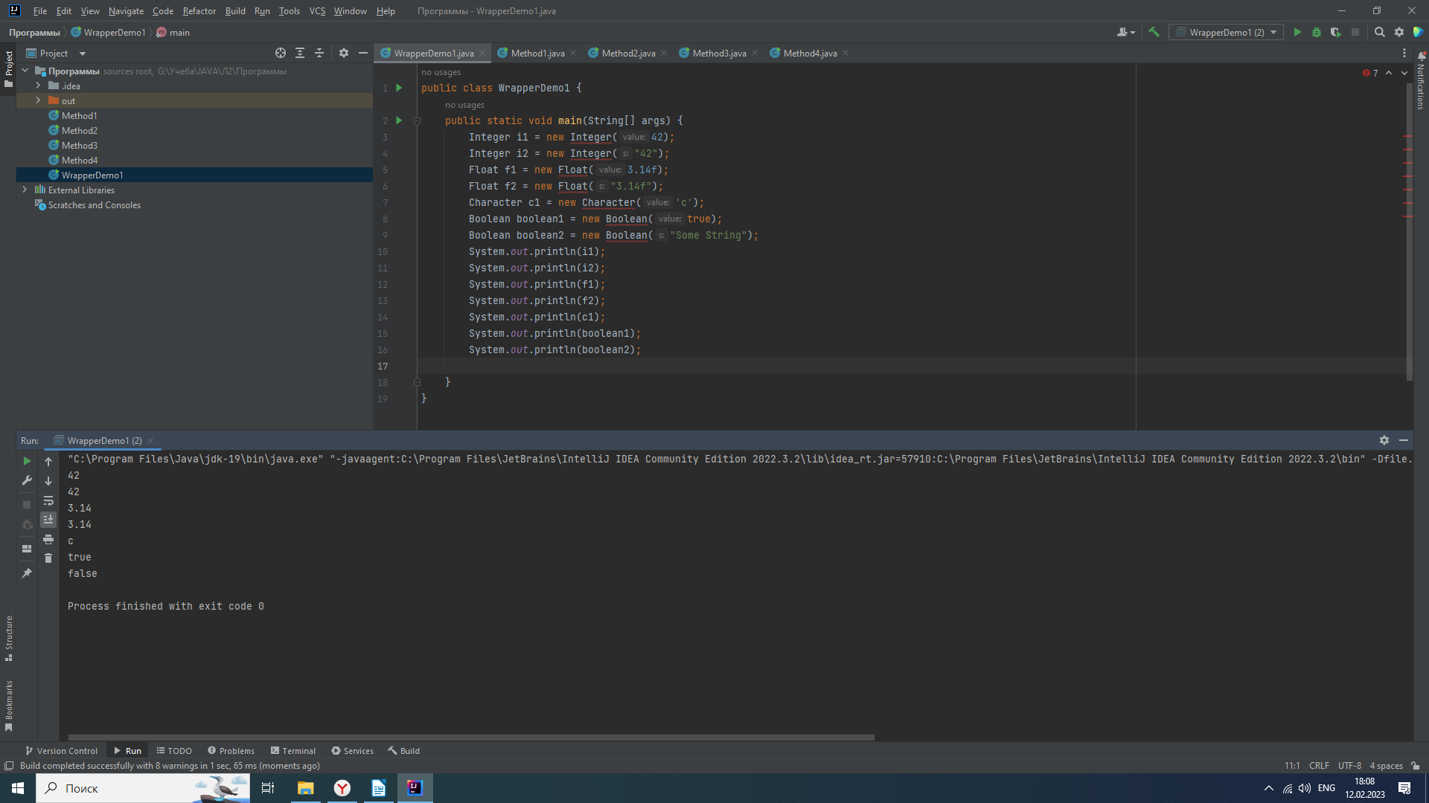
Оболочки это классы содержащие примитивные значения. Их написание совпадает с названием типов данных примитивных значений. Классы имеют два конструктора: один на вход принимает значение соответствующего примитивного значения, а второй - значение типа String.

ValueOf метод
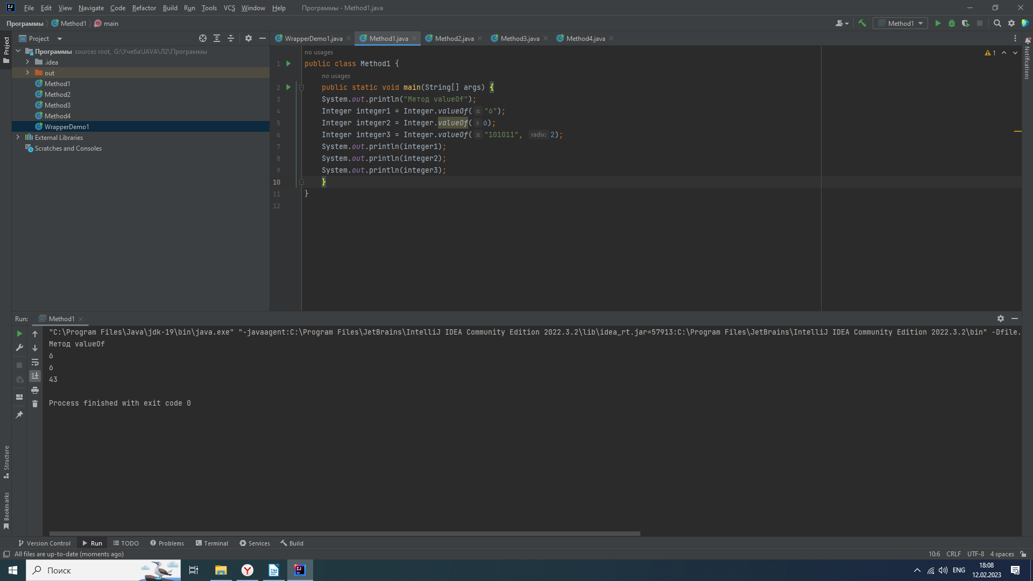
Метод valueOf() предоставляет второй способ создания объектов оболочек. Метод перегруженный, для каждого класса существует два варианта - один принимает на вход значение соответствующего типа, а второй - значение типа String. Так же можно передать строку, содержащую число в любой системе исчисления. Вторым параметром вы указываете саму систему исчисления.

Parse методы
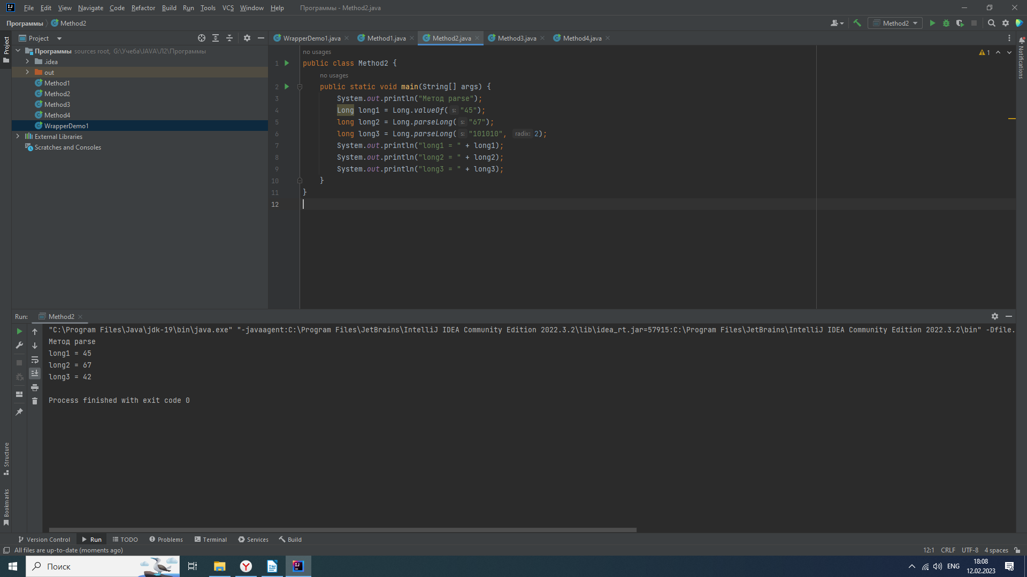
Parse() методы это методы, позволяющие преобразовывать строку в соответствующее примитивное значение.

Остальные методы
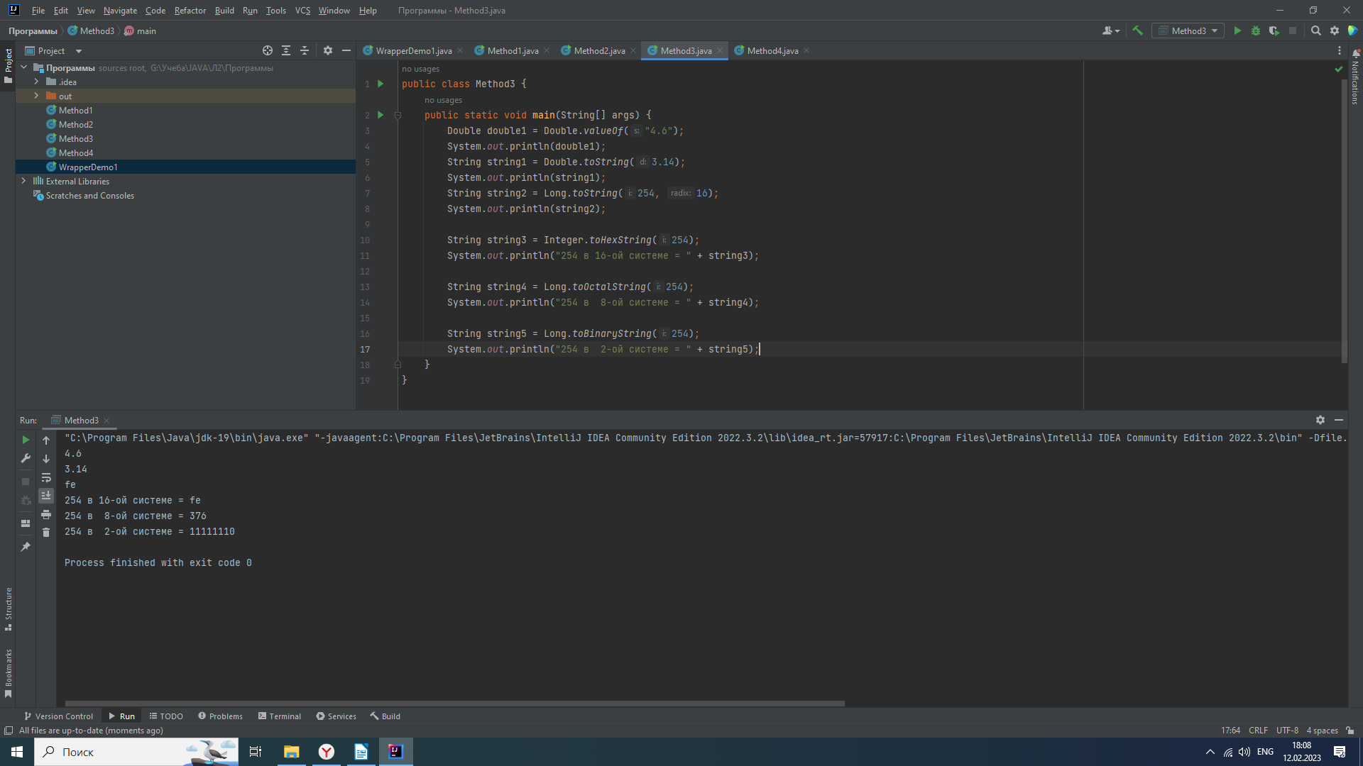
Метод toString() возвращает значения String. Методы toHexString(), toOctalString() и toBinaryString() выводят значения в соответствующей систее счисления.

Класс Number
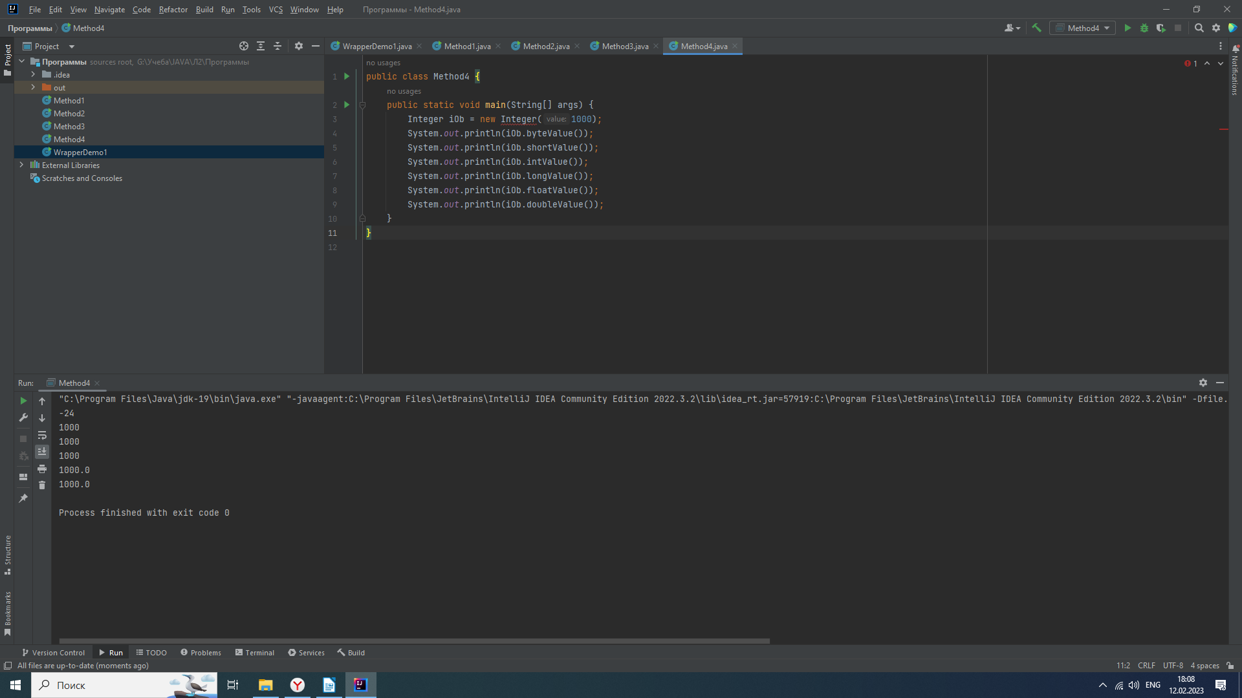
Все оболочки числовых типов наследуют абстрактный класс Number. Number объявляет методы, которые возвращают значение объекта в каждом из различных числовых форматов.

Задание 2
Разобраться в деталях и возможностях IntelliJ Idea Community

Возможности
Интеллектуальное завершение кода – поддерживает контекстное завершение кода. Он дает список наиболее значимых символов, применимых в текущем контексте.
Цепное завершение кода – это расширенная функция завершения кода, которая перечисляет соответствующие символы, доступные через методы или методы получения в текущем контексте.
Завершение статического члена – позволяет использовать статические методы или константы и автоматически добавляет необходимые операторы импорта, чтобы избежать ошибки компиляции.
Обнаружение дубликатов – Он обнаруживает фрагменты дублированного кода на лету и дает уведомление / предложение об этом пользователю.
Инспекции и быстрые исправления. Всякий раз, когда IntelliJ обнаруживает, что вы собираетесь совершить ошибку, в одной строке появляется небольшое ламповое уведомление. Нажав на нее, вы увидите список предложений.

Отличия от ultimate версии


Задание 3
- Решить задачи
  - Напишите программу на Java, которая напечатает «Hello» на экране, а затем напечатайте свое имя в отдельной строке.
  - Напишите программу на Java для вывода суммы двух чисел. Перейти к редактору
  - Тестовые данные: 74 + 36
  - В переменной n хранится натуральное трёхзначное число. Создайте программу, вычисляющую и выводящую на экран сумму цифр числа n.
  - В переменных q и w хранятся два натуральных числа. Создайте программу, выводящую на экран результат деления q на w с остатком.

Программа

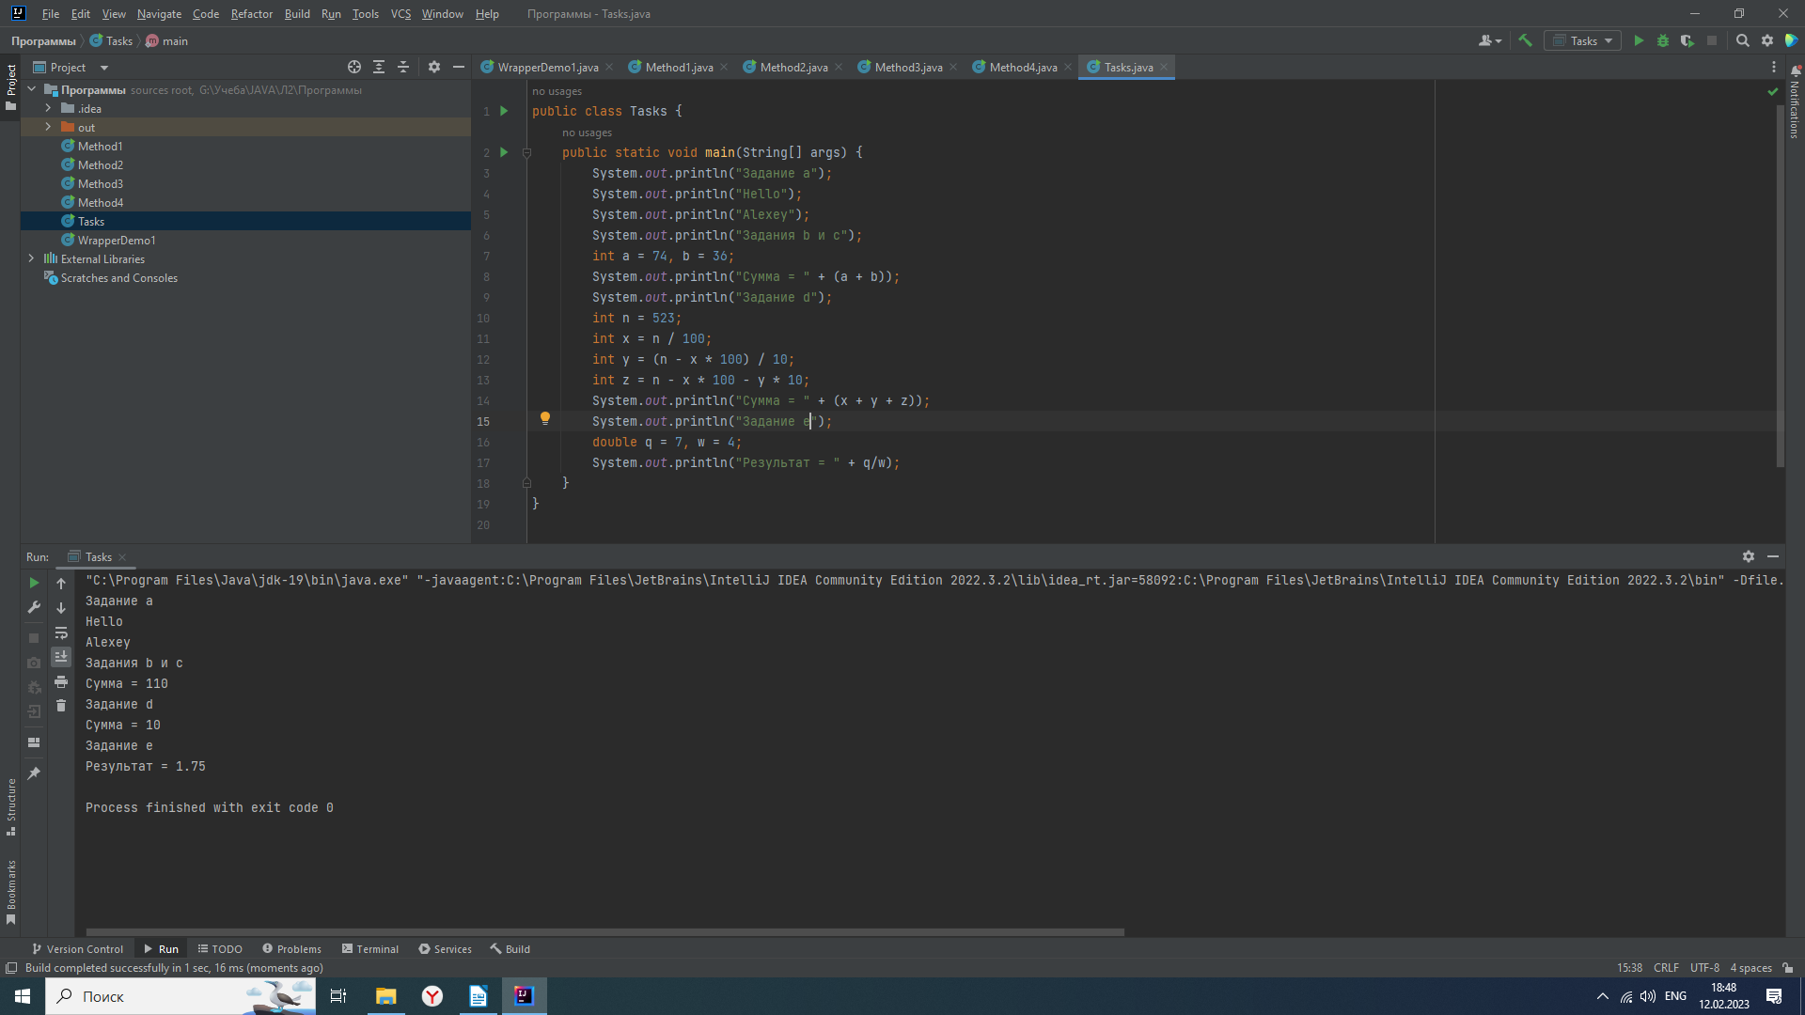
Результат программы
В задании a мы выводим два текстовых сообщения.
В заданиях b и c мы создаем две переменные типа int и передаем им значения. Затем они складываются.
В задании d мы создаем 3 переменные, которые вычисляются по формулам и находим их сумму.
В задании e мы объявляем переменные и проводим операцию деления.

